

diagrama de seguridad

PRESTAPPME



6 de julio de 2019

jULIO CESAR VIRGEN CARBAJAL

UNIVA

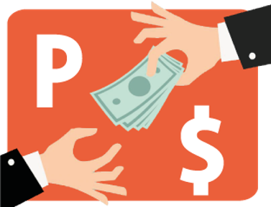

Medidas de seguridad

Como mi aplicación se trata sobre dinero, la seguridad es muy importante, por lo tanto, se han establecido varia medidas de seguridad.

1. Verificación de cuenta.

Para solicitar ser miembro de PrestAppme, el usuario deberá ingresar algunos datos, pero los que serán claves para la validación, son CURP y Facebook.

CURP por obvias razones de verificación, es una clave única, imposible de manipular, y la mas importante es Facebook ya que a través de Facebook Business se puede hacer un análisis mas especifico de los usuarios, de esta manera nos daremos cuenta si la persona es quien dice ser.

1. Reputación

A los usuarios se les calificara con estrellas (1-5) de esta manera cuando un usuario presenta irregularidades en sus pagos o prestamos se le calificara de manera negativa lo cual afectara su calificación y cuando este por debajo de las 3 estrellas se le enviara a monitoreo, si las criticas coinciden con su historial, se le vetara de PrestAppme.

1. Block chain y contratos inteligentes

A través de Blockchain se podre pertenecer a una red de contratos inteligentes con empresas financieras y de crédito, además el monto de préstamo tiene un máximo de $5000, con esto se exhorta a los usuarios maliciosos a no realizar actos ilícitos ya que al intentar realizarlos , la cadena o red que se pertenezca será notificada y erradicada , y si un usuario decide no pagar , los convenios inteligentes nos dan la opción de mandar al usuario a buro de crédito y extracción de planes de pago de crédito , ya sea de bancos o de telefonías.